****今日动态

2025.1.2 星期四 天气 晴

**今日主题：拥抱冬天**

1. **来园情况**

出勤：今天有3名幼儿请假，其余全部来园。

1. **集体活动《半日活动：跳绳比赛》**

幼儿体育是幼儿园教育的重要组成部分，是促进幼儿体、德、智、美全面发展不过或缺的一步。《指南》中指出大班幼儿应该能够连续跳绳，因此为了培养孩子参加体育活动的兴趣，加强幼儿体能发展，我们幼儿园将开展大班跳绳比赛活动。希望孩子们能通过比赛，掌握正确的跳绳方法，并喜欢上跳绳。其次感受到竞赛的激烈与快乐，从小喜爱参加体育锻炼。最后养成坚持、勇于挑战和敢于超越的良好品质。

所有的小朋友对跳绳比赛都非常的热情，在选手们都在跳绳的过程中，其他小伙伴们都在积极热情的加油，非常的不错哦！其中张奕涵、王秋瑶、徐佳伊、阴少帅、杨易、魏锦宸、梁峻晰、张悦威、李璟睿、王若鑫10位小朋友获得了班级前十名，非常的厉害呦！

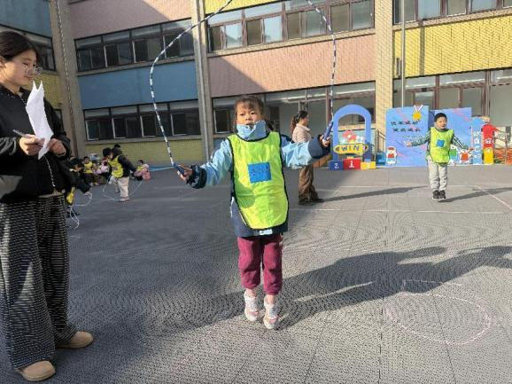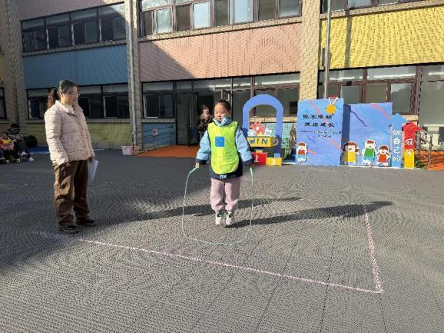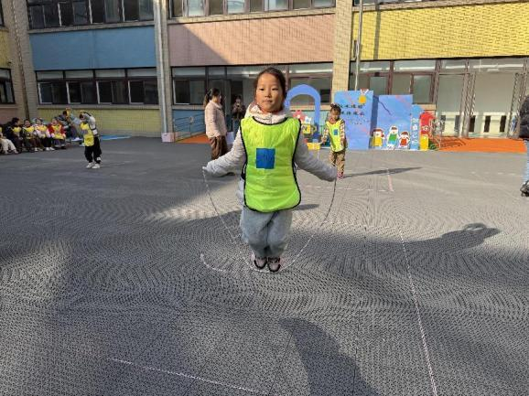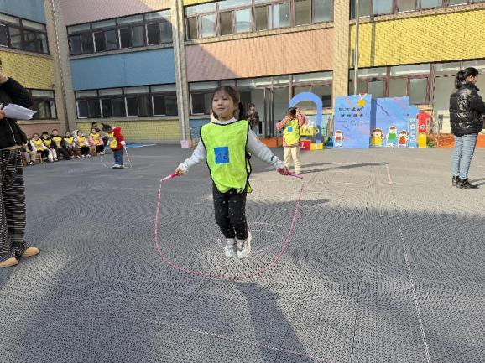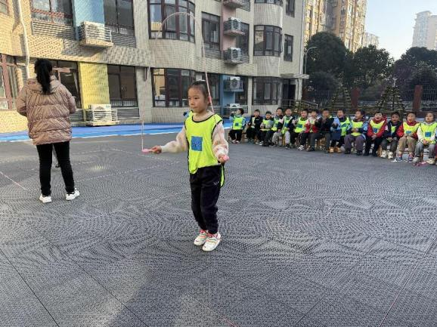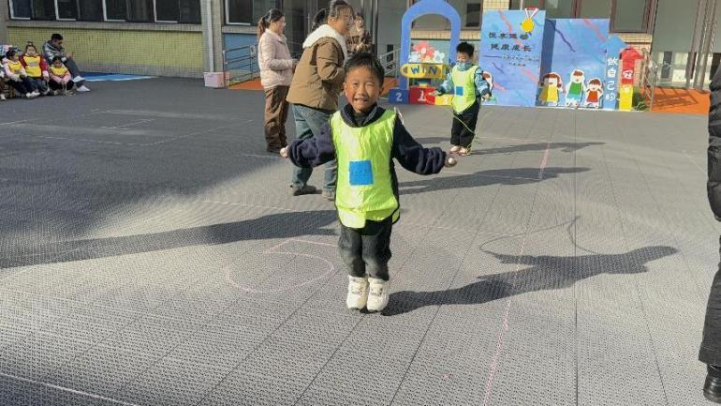

**三、区域游戏**

|  |  |
| --- | --- |
| F:\海报\九月\9.29\23.jpg**IMG_3190** | **IMG_3193** |
| **我们搭建的大炮在不断升级哦** | **我把好几辆小车连接在一起组装成新的战车** |
| **IMG_3192** | **IMG_3191** |
|  | **正方形纸剪一剪，可以变出漂亮的窗花** |
| **IMG_3194** | **IMG_3195** |
| **我要建造一个发射台** | **我画的树枝有点粗壮** |
| **IMG_3196** | **IMG_3199** |
| **雪花片拼一拼可以立体的长方体哦** | **你们来伴奏我来伴舞** |

**四****、生活活动**

**午餐情况**：中午吃的是鸦片鱼、高粱饭、西葫芦炒肉丝、生菜平菇汤！

今天大多数小朋友都光盘啦，希望王楷博、王知霖、梁峻晰等小朋友要加快一些速度吃完哦！

**午睡情况**：基本上全部的幼儿都能午睡哦。

**六、温馨提示**

1.天气变冷，请及时关注幼儿身体情况，并及时告知班级老师！

